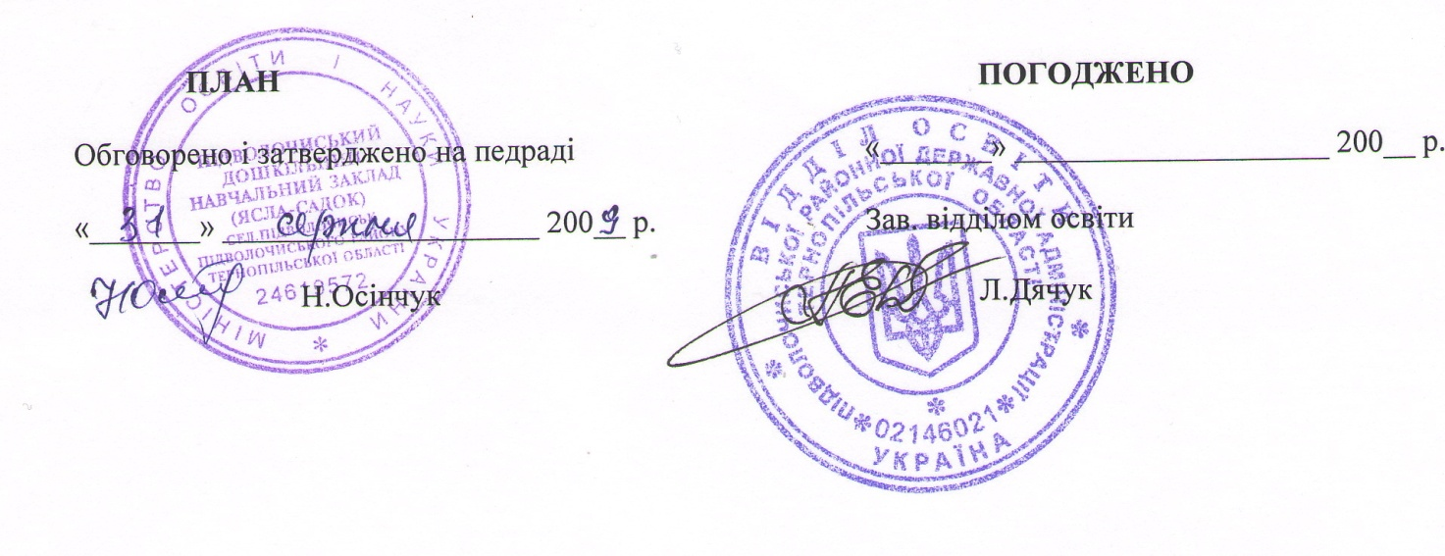

**План роботи**

***Підволочиського***

***Дошкільного***

***Навчального***

***Закладу***

**на**

**2008-2009 н. р.**